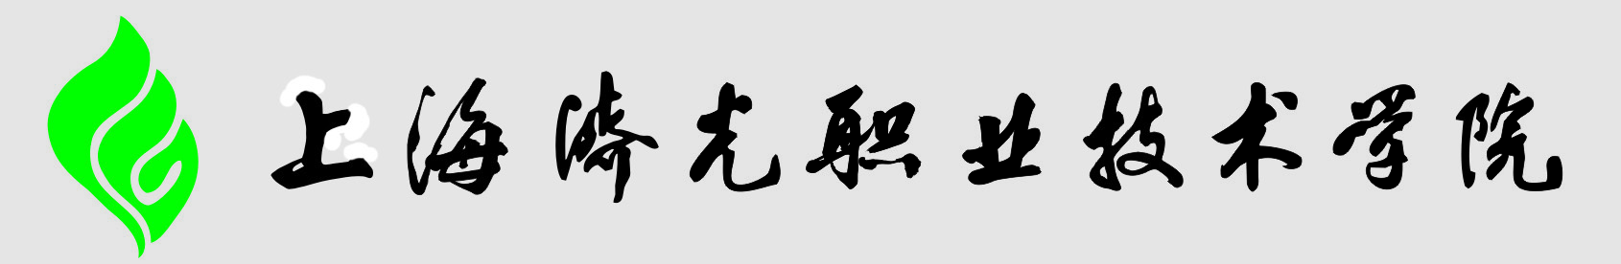

毕业实践 (综合训练) 任务书

专业班级 园林工程技术一班
姓 名 顾丽萍
学 号 14120105
指导老师 王芳

成果形式 √设计 √报告 □论文
题目(项目) 河南新乡景观设计方案

起讫日期：2021 年7月1日至2022 年4月 30日

一、课题（项目）提出，主要内容与意义
主要内容：（所参与的项目的概况 简要介绍）
项目位于黄河北岸新乡县，位于新乡市以南，郑州市以北的咽喉处，且从东、南、西三面环绕新乡市区。县域面积375平方公里，辖1个省级经济开发区（新乡高新技术产业开发区西区）、6镇、1乡、179个行政村，33.3万人，距离新乡市区15公里。距离郑州市40公里。距离新郑机场50分钟车程。该项目总用地面积为64857平方米，建筑占地面积为13445平方米。总体设计为居住区景观设计。
意义：（所参与的项目的意义或作用，自己总结或从设计说明里找）
新乡景观小区的设计，体现了城市中的上班族对亲近、宜人的住宅环境的渴望。住宅园林景观的质量，直接对人们的生理和心理产生影响。良好的园林景观能够给居民带来美好的感受。如何利用各种设计元素来体现住宅园林景观的丰富性、和谐性，需要设计者匠心独运的安排，从而以其空间效果来满足居民的精神需求及文化需求。现代住宅以中高层居多，人类远离了土地，因此，必须在住宅区的高楼中间位置，为人们留出充足的运动场所与建造小区园林景观的地区，以满足人们的精神文化需求。
二、课题（项目）目的、要求、主要技术指标及顶岗实习要求
项目目的：（这段可参考）
毕业设计为三年制园林工程设计教育的结业课程，是对这三年基础理论与专业理论学习成果运用的总检验；同时，作为理论联系实际的重要环节，又是对这三年偏重于理论学习的补充。毕业设计的主要目标是面向实际，应着重于培养独立思考、独立工作的能力。通过它进一步达到学以致用，培养学生具有较全面知识，能胜任设计师基本工作为最终目的。
项目要求：（这段根据实际写）
1. 整体方案设计：平面图、剖面图及相关功能分析图；
道路系统设计：车行道路、散步道路、汀步、花径等的系统设计；
铺装设计：包括广场、道路、道牙等；
水景设计：喷泉、涌泉、跌水等；
植物设计：乔灌草配置方案、植物种植示意图、对应植物选型图片及详细规格要求等；
景观设施设计：包括花盆、墙、台阶、栏杆、园桥、廊架、围墙和其它设施的设计；
竖向景观设计：挡墙、垂直绿化、坡形塑造等；
夜景灯光设计（灯具与构筑物或小品应尽量结合），灯具的布点、选型及相关技术参数等。

项目主要技术指标：（这段根据项目实际写）
1 | 总面积 | 64857.00㎡
2 | 建筑面积 | 13445.00㎡
3 | 绿地面积 | 25942.00㎡
4 | 绿地率 | 40%

顶岗实习要求：（这段可参考）
要求学习能够具备良好的电脑绘图能力，快速表现技法，文本的编排等基本能力。了解景观设计项目从接受项目任务书到绘制施工完成的全过程，完整准确高效的表达设计师的创作意图，同时也具备独立工作和团队合作的能力。在岗位实习过程中，根据园林工程技术专业的培养目标，岗位实习内容以提高实践操作能力和动手能力为目标，从事景观设计的方案学习、景观制图、景观模型制作、景观工程施工图识图与绘图、景观工程施工技术、景观材料、景观工程监理等技能的实习。

三、进度计划（这段根据实际写）
2016.07----开始实习
2016.11.01--2017.01.01----毕业设计文本方案
2017.01.02--2017.04.05----毕业设计CAD施工图
2017.04----完成毕业设计，完成实践成果，打印报告

四、主要参考资料（这段根据实际写）
（1） 《居住区绿地设计规范》DB11/T214-2003
（2） 《城市用地分类和规划建设用地标准》
（3） 《城市居住区规划设计规范》 GB 50180---93 (2002年版)
（4） 《城市园林绿化用植物材料木本苗》DB11/T211-2003
（5） 《城市园林绿化地系统规划》2007年8月
（6） 其他相关专业规范

五、课题（项目）团队
无

六、系、专业审批意见

说明：
1、任务书由指导老师填写，应在毕业实践（综合训练）开始前一周下达给学生，完成后与毕业实践成果（设计、报告、论文）一并装袋存档。
2、任务内容有变动，须经专业主任同意，系主任批准，报教务处更正，并另外下达任务书。
3、任务执行一个月后，不得再更改课题（项目）内容。
4、质量监控、进度检查及成绩评定等均以任务书为主要依据。

